Международная выставка и форум телекоммуникационных и информационных технологий Cairo ICT
22 - 25 ноября 2020г., г. Каир, Египет

В составе коллективного раздела экспозиции белорусских производителей «Made in Belarus» Белорусско-Российский университет представил декан электротехнического факультета, канд. техн. наук, доц. Болотов Сергей Владимирович. В экспозицию выставки были включены:
1. Информационно-измерительный комплекс для исследования и контроля процессов дуговой сварки;
2. Информационно-рекламная система «Электронный гид».

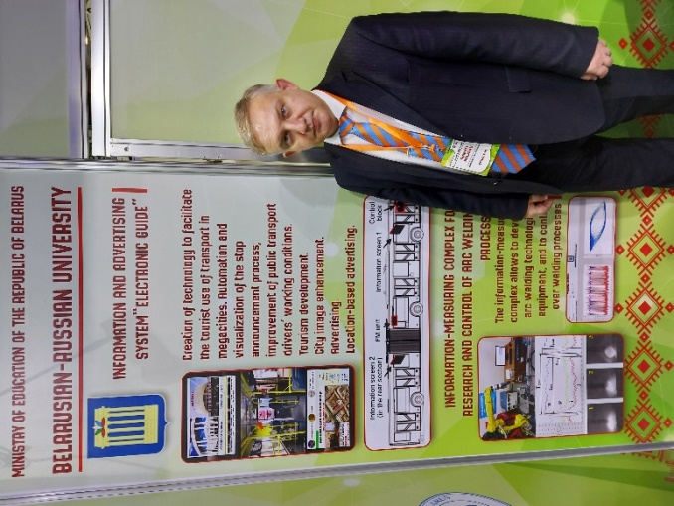 | 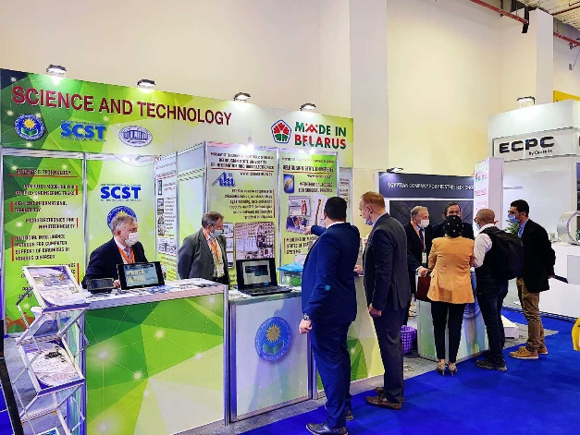
 | 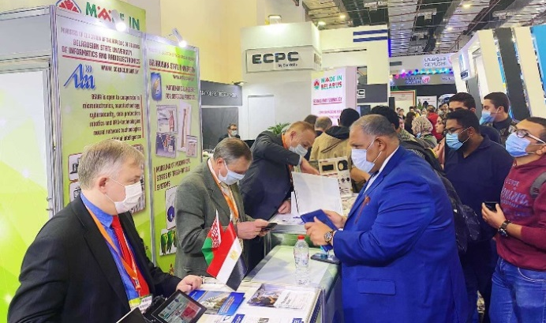

Экспозиция вызвала значительный интерес как у присутствовавших на выставке представителей организаций, так и у посетителей мероприятия.
В период проведения выставки работа осуществлялась по следующим направлениям:
– работа на стенде коллективного раздела научно-технических и инновационных разработок Министерства образования Республики Беларусь;
– встречи и переговоры с потенциальными клиентами и партнерами;
– поиск потенциальных потребителей научно-технической продукции университета на стендах участников выставки;
– мониторинг экспозиций в павильонах выставки по аналогичным представленным университетом научным направлениям.
Посетители выставки из числа учащихся колледжей и студентов вузов выразили заинтересованность в получении высшего и дополнительного образования в университетах Республики Беларусь, в том числе, в Белорусско-Российском университете.
Выставку посетил Чрезвычайный и Полномочный Посол Республики Беларусь в Арабской Республике Египет Сергей Леонидович Терентьев.

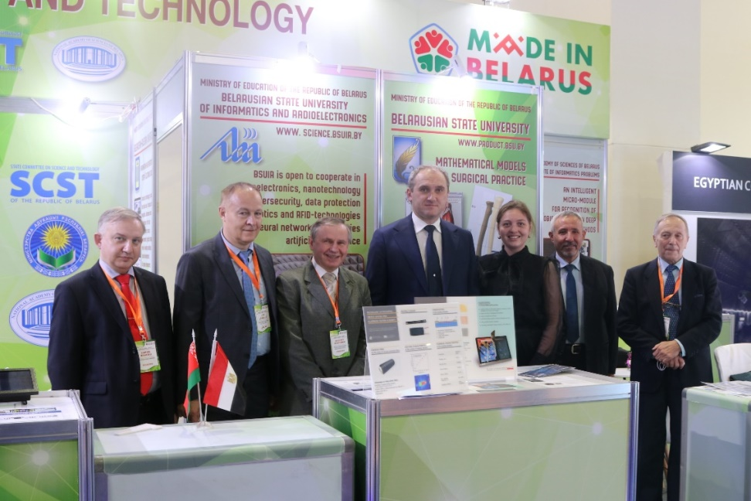 | 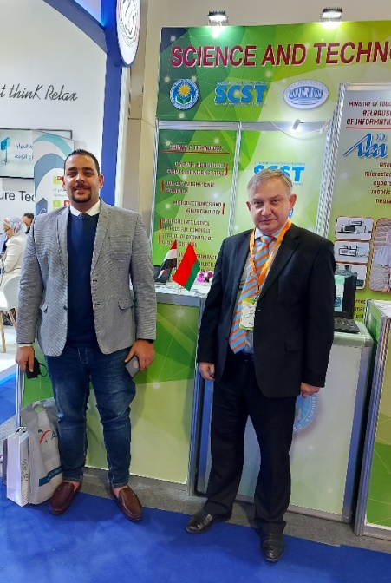
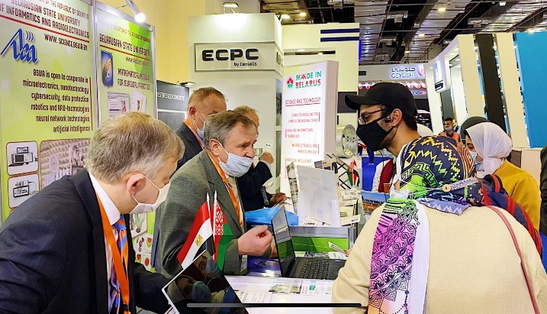 | 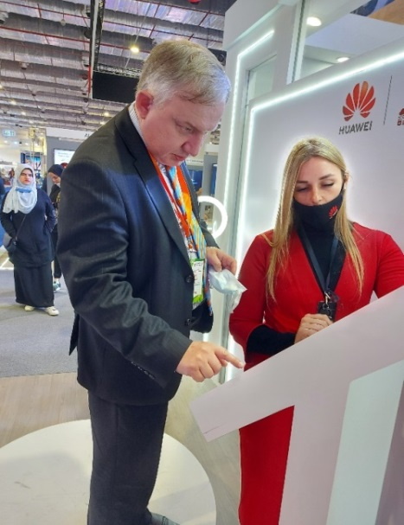

По приглашению египетской стороны был организован визит представителей Академии наук и Министерства образования Республики Беларусь в Академию научных исследований и технологий Египта (Academy of Scientific Research and Technology). Состоялась презентация белорусских разработок.
По окончании выставки Белорусско-Российский университет был награжден Дипломом за активное участие.
